

云台摄像组件技术规格书
DT-200-YT01B

编制：
审核：
批准：

北京铁科英迈技术有限公司
2020.05.22
变 更 记 录
序号 | 版本号 | 修改内容 | 修改人/日期 | 实施日期
 | 1.0 | 初版 | 王凡/20200526

目录
一、 简介 3
二、 功能 4
三、技术指标 4
四、接口定义 7
1. 云台底部出线航插接头如图所示（云台配套附件）： 7
2. 枪机与云台接口定义 8
五、机械防松 8
六、云台尺寸 9

一、 简介
DT-200-YT01B云台摄像组件由云台和配套摄像机两部分，云台外壳为高强度铝合金，保证整体坚固，主传动部分采用蜗轮蜗杆方式传动，掉电自锁，并具备红外线补光功能。

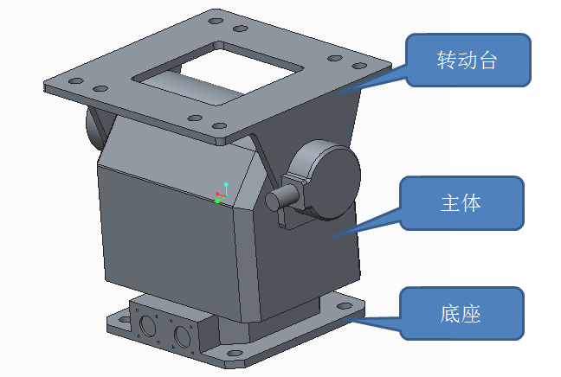
云台主体

二、 功能
- 内部工业级嵌入式控制电子系统，实现对云台稳定性、智能化控制。
- 支持多种镜头预置位自适应功能；
- 高重复定位精度，达到±0.1°；
- 外壳采用高强度铝合金压铸材料；
- 采用蜗轮蜗杆传动，断电自锁；
- 水平-30°～30°连续旋转；
- 防护等级IP66；
- 具备云台方位值、摄像机焦距值、聚焦值等信息回传功能；
- 红外线灯补光功能。

三、技术指标
组件型号 | DT-200-YT01B
摄像机
焦距： | 8.5-85mm
口径比： | 1：1.6
光圈： | F1.6-360
变焦倍数： | 10X
镜头控制： | 电控
视频制式 | 支持 PAL/NTSC 制式切换
成像传感器 | 230W 1/1.8英寸高清 CMOS
最大图像尺寸及帧率 | 1920×1200 25fps
视频输出 | RJ45 10M / 100M/ 1000M自适应以太网口
透雾 | 支持
自动白平衡 | 支持
电子快门 | 1/50 秒至 1/100,000 秒
视频压缩码率 | 32Kbps~16Mbps
视频压缩 | H.264
字幕叠加 | 支持里程、线路信息、车次号、日期、时间、速度
输入电压 | DC12V±10%
功耗 | 小于 11W
尺寸（mm） | 188×76×87
工作温湿度 | -30℃~70℃，湿度小于90%（无凝结）
软件SDK | 支持海康V5.3.2.15_build20171122版本开发包
重量 | 1300g
输入电压 | DC12V±10%
云台
旋转速度 | 水平0.01°～60°/S；俯仰0.01°～15°/S（连续变速）
声屏障护栏拍摄旋转角 | 水平+45°～-45°连续旋转；  俯仰俯仰-30°～0°；
接触网拍摄旋转角 | 水平+45°～-45°连续旋转；  俯仰俯仰+40°～-25°；
预置位 | ≥10个
定位精度 | ±0.1°
重复精度 | ±0.1°
定位角度分辨率 | 0.01°
镜头控制速度 | 与组件配套枪机、镜头集成，具备变焦、聚焦控制速度连续可调功能
自动巡航 | 8条，每条可设置10个巡航点
防盐雾（可选） | 在PH值6.5-7.2之间，连续喷雾48小时后，机器正常工作，表面无明显变化
通讯协议 | PELCO_D
通信波特率 | 9600bps
通信接口 | RS485
输入电源范围 | DC24V
整机功耗 | ≤30W
静止功耗 | 5W
工作温度 | -40℃～+55℃，90%±3%，非凝结
储存温度 | -40℃～+65℃
负载 | 6Kg
整机重量 | 4.8Kg
承载方式 | 顶载/侧载
传动方式 | 蜗轮蜗杆传动
防护等级 | IP66

四、接口定义

云台底部出线航插接头如图所示（云台配套附件）：
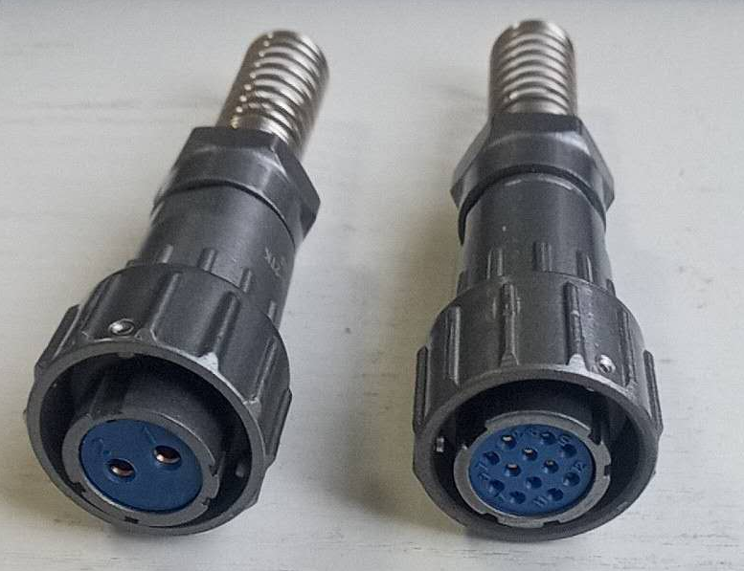
云台底部出线航插接头

云台底部对外连接接口线缆定义
左侧2芯航插 |  |  | 右侧12芯航插
线序 | 线缆颜色 | 定义 | 线序 | 线缆颜色 | 定义
1 | 棕色1.0 mm²复合线 | 云台DC24V+ | 1 | 网线-橙白 | 网线直通
2 | 蓝色1.0 mm²复合线 | 云台DC24V- | 2 | 网线-橙 | 网线直通
 |  |  | 3 | 网线-绿白 | 网线直通
 |  |  | 4 | 网线-蓝 | 网线直通
 |  |  | 5 | 网线-蓝白 | 网线直通
 |  |  | 6 | 网线-绿 | 网线直通
 |  |  | 7 | 网线-棕白 | 网线直通
 |  |  | 8 | 网线-棕 | 网线直通
 |  |  | 9 | 橙色0.3mm²线 | RS485A
 |  |  | 10 | 黄色0.3mm²线 | RS485B
 |  |  | 11 | 红色0.5mm²线 | 直通1
 |  |  | 12 | 黑色0.5mm²线 | 直通2
注：12芯航插的9~12针一般不需要接线。

云台整体通过上表所示两个接头接入机柜内部：
（1）2芯航插接入电源（DC24V）；
（2）12芯航插的前8芯网线与视频服务器连接，获取图像数据，并通过以太网对云台和摄像机进行控制通信。

枪机与云台接口定义
19针航插针序号 | 网线定义 | 19针航插针序号 | 供电控制定义 | 说明 | 19针航插针序号 | 变焦镜头定义 | 说明
A | RX+ 橙白 | J | 橙485+ | 枪机供电，建议线径≥0.5mm²，带屏蔽层  有红外灯时L、M需加上红外灯电源线 | N | 棕 | ZOOM
B | RX- 橙 | K | 黄485- | 枪机供电，建议线径≥0.5mm²，带屏蔽层  有红外灯时L、M需加上红外灯电源线 | P | 绿 | FOCUS
C | TX+ 绿白 | L | 棕+12V | 枪机供电，建议线径≥0.5mm²，带屏蔽层  有红外灯时L、M需加上红外灯电源线 | R | 灰 | COM
D | NC 蓝 | M | 兰GND | 枪机供电，建议线径≥0.5mm²，带屏蔽层  有红外灯时L、M需加上红外灯电源线 | S | 白 | ZF
E | NC 蓝白 |  |  |  | T | 紫 | FF
F | TX- 绿 |  |  |  | U | 红 | +5V
G | NC 棕白 |  |  |  | V | 黑 | GND
H | NC 棕

五、机械防松
云台外露紧固件应符合机械防松要求：
（1）检查口盖板、窗口盖板、线夹等固定螺栓直径≥5mm；
（2）其它部位使用的螺栓，六角头螺杆带孔螺栓（GB/T 31.1-2013）最小可使用直径≥10mm，其它种类螺栓最小可使用直径≥8mm。
（3）现场装车外时，必须采用机械防松方式：螺栓杆带孔和开槽螺母配开口销、止动垫圈、钢丝串接。

六、云台尺寸
图 1 云台外形主要尺寸

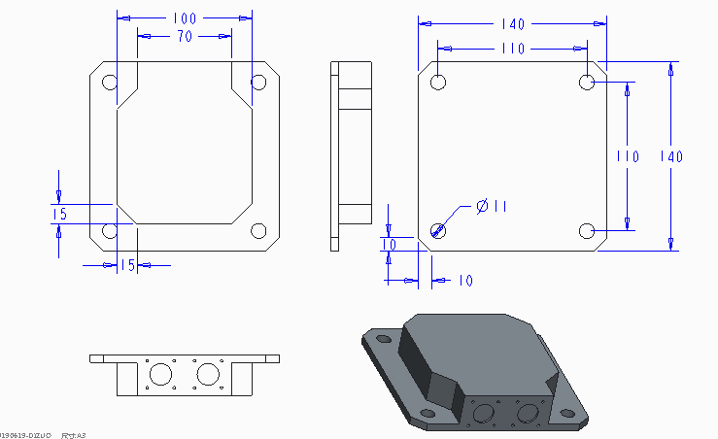
图 2 底座外露部位主要尺寸

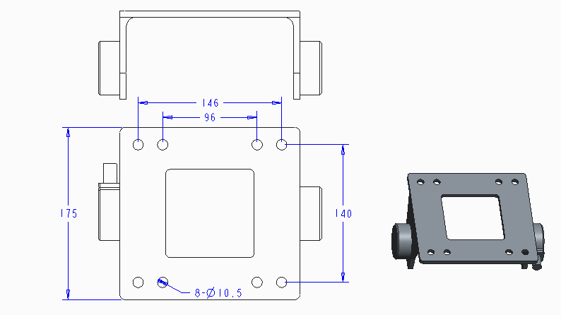
图3 转动台与摄相机组件机械外壳接口要求

